

PALAZZO MONNALISA DEL GRUPPO DEI CAVALIERI COLLECTION APRE A FIRENZE: UNA DIMORA STORICA RINASCE NEL CUORE DELLA CITTÀ
Dei Cavalieri Collection inaugura il rinnovato boutique hotel cinque stelle in Borgo Pinti: 37 camere, un suggestivo giardino privato e secoli di storia fiorentina reinterpretati attraverso un'ospitalità contemporanea.
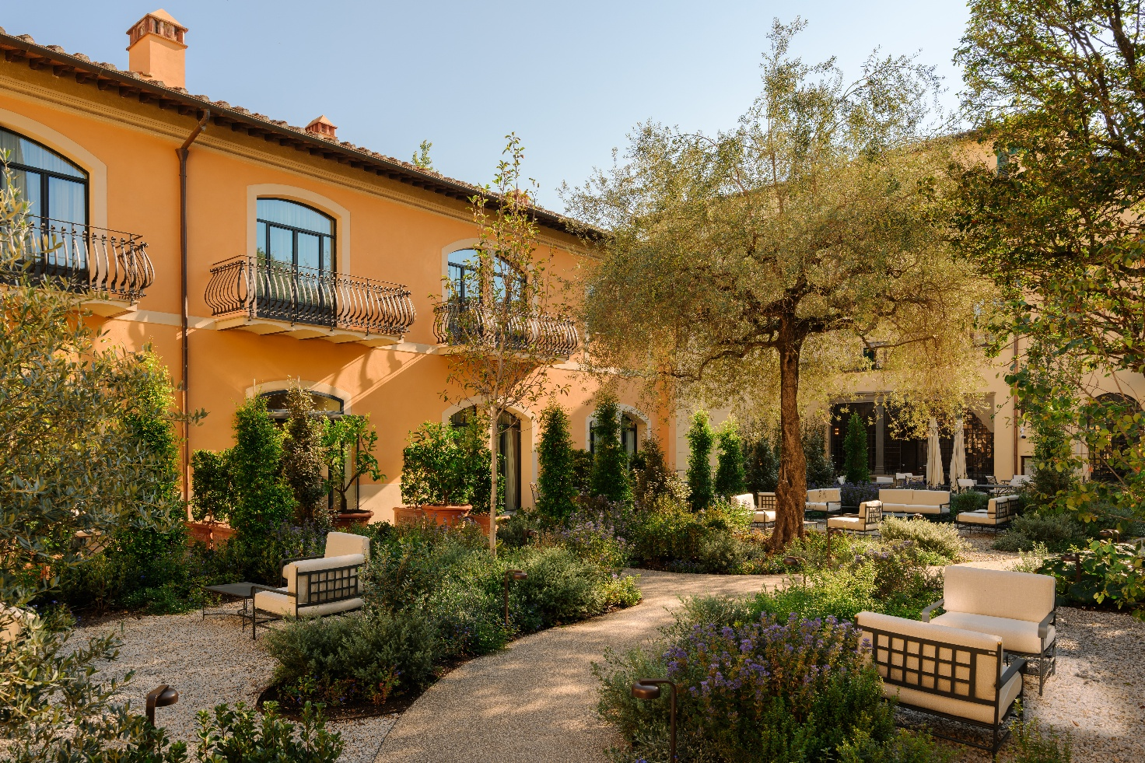
Firenze – Ha ufficialmente aperto le sue porte Palazzo Monnalisa – Firenze, boutique hotel cinque stelle firmato Dei Cavalieri Collection, che restituisce nuova vita a una prestigiosa dimora storica nel cuore del capoluogo toscano. Situato in Borgo Pinti 27, a pochi passi dal Duomo e dalle principali attrazioni della città, il palazzo accoglie oggi i suoi ospiti in un luogo dove il fascino della storia incontra il comfort contemporaneo, dando forma a un'esperienza di soggiorno intima, raffinata e profondamente fiorentina.
Con 37 camere, distribuite tra il palazzo principale, l'antica Limonaia e la Scuderia, un rigoglioso giardino privato e una proposta gastronomica ispirata al territorio, Palazzo Monnalisa interpreta un'idea di lusso discreto, fatto di autenticità, bellezza e attenzione ai dettagli.
L'apertura segna una nuova tappa nel percorso di Dei Cavalieri Collection, il gruppo alberghiero della famiglia Bernardelli, da tre generazioni protagonista dell'ospitalità italiana, che prosegue il proprio impegno nella valorizzazione di edifici storici trasformandoli in destinazioni capaci di raccontare l'identità dei luoghi.
Un palazzo, secoli di storia
Le origini di Palazzo Monnalisa risalgono al Trecento, quando l'edificio nacque come casa-corte mercantile, con botteghe e magazzini destinati alle attività commerciali della Firenze medievale. A custodirne la storia è anche Borgo Pinti, l'antica strada sulla quale si affaccia il palazzo, un tempo situata al di fuori della cerchia muraria cittadina e successivamente inglobata nel tessuto urbano.
Una via profondamente legata alla vita artistica fiorentina, che vide tra i suoi illustri abitanti anche lo scultore Jean de Boulogne, noto come Gianbologna, che nel 1608 acquistò il vicino Palazzo Bellini delle Stelle, situato proprio di fronte a Palazzo Monnalisa, trasformandolo nella propria abitazione e laboratorio.
A partire dal Quattrocento, l'edificio si trasformò progressivamente in una prestigiosa residenza nobiliare, accogliendo alcune importanti famiglie fiorentine. Tra queste i Ferrantini, che nel 1439 ospitarono il Patriarca di Costantinopoli in occasione del Concilio Ecumenico, e i Neri, alla cui storia è legata la figura di San Filippo Neri, nato nel 1515 e conosciuto come Pippo il Buono, che secondo la tradizione avrebbe visto la luce proprio in una delle stanze del palazzo.
Nel Seicento la proprietà passò alla famiglia Marzichi-Lenzi, dalla quale deriva il nome storico dell'edificio, importante casata mercantile fiorentina, insignita del titolo comitale dal Granduca Cosimo III.
Il valore storico e artistico del palazzo trovò un riconoscimento già nel 1901, quando l'edificio venne inserito nell'elenco dei monumenti redatto dalla Direzione Generale delle Antichità e Belle Arti, a testimonianza della sua rilevanza nel patrimonio architettonico cittadino.
Un altro capitolo significativo della sua storia si apre nel 1956, quando il palazzo divenne dimora della contessa Oslavia Ciardi Duprè, che ne fece un luogo di incontro per artisti, intellettuali e personalità dell'aristocrazia europea. Il suo antico appartamento ospita oggi la Contessa Grand Room, la sistemazione più rappresentativa dell'hotel.
Acquisito nel 2017 dalla Famiglia Bernardelli, il complesso è stato oggetto di un importante intervento di recupero e riqualificazione, realizzato nel rispetto del suo patrimonio storico, artistico e architettonico. Soffitti lignei a cassettoni, pavimenti in cotto fiorentino, opere e sculture della famiglia Duprè convivono oggi con un'estetica classico-contemporanea, restituendo alla città una dimora capace di raccontare il proprio passato attraverso una nuova esperienza di ospitalità.
A raccontarne il passato sono ancora oggi numerose testimonianze architettoniche: dall'antico cortile conventuale, che ospita l'attuale reception, alla caratteristica buchetta del vino, fino allo stemma con la testa di toro visibile sulla facciata principale d’ingresso di Borgo Pinti, memoria della famiglia Marzichi-Lenzi. Il risultato è una dimora che conserva intatta la propria anima, reinterpretata attraverso un linguaggio estetico classico contemporaneo, capace di far dialogare materiali originali, elementi storici e nuove esigenze di ospitalità.
Camere, ognuna con una propria identità
Soggiornare a Palazzo Monnalisa significa vivere un'esperienza diversa da quella di un albergo tradizionale. La particolare configurazione del complesso, con ambienti distribuiti tra il Palazzo Storico, la Limonaia e la Scuderia, conserva il carattere di una residenza privata, fatta di percorsi raccolti, scorci inattesi e spazi che raccontano storie differenti.
Le 37 camere si distinguono per dimensioni, affacci e dettagli architettonici, in un equilibrio tra eleganza senza tempo e comfort contemporaneo. La palette cromatica richiama i colori caldi della tradizione fiorentina, dal crema al beige, dalle sfumature della terra ai toni del mattone, mentre pavimenti in cotto, soffitti lignei e finiture ricercate dialogano con arredi dalle linee essenziali.
Alcune camere custodiscono preziosi soffitti storici, altre si affacciano sulla quiete del giardino interno, al quale quattro sistemazioni offrono accesso diretto.
Fiore all'occhiello della struttura è la Contessa Grand Room, un'esclusiva sistemazione di circa 75 metri quadrati ricavata nell'antico appartamento della contessa Oslavia Ciardi Duprè. Il soffitto ligneo a cassettoni, il camino originale e gli ambienti generosi ne fanno una delle espressioni più autentiche del fascino del palazzo, dove il passato diventa parte integrante dell'esperienza di soggiorno. La spaziosa sala da bagno rappresenta un vero ambiente dedicato al benessere, con ampia doccia walk-in e una scenografica vasca free standing pensata per momenti di assoluto relax.
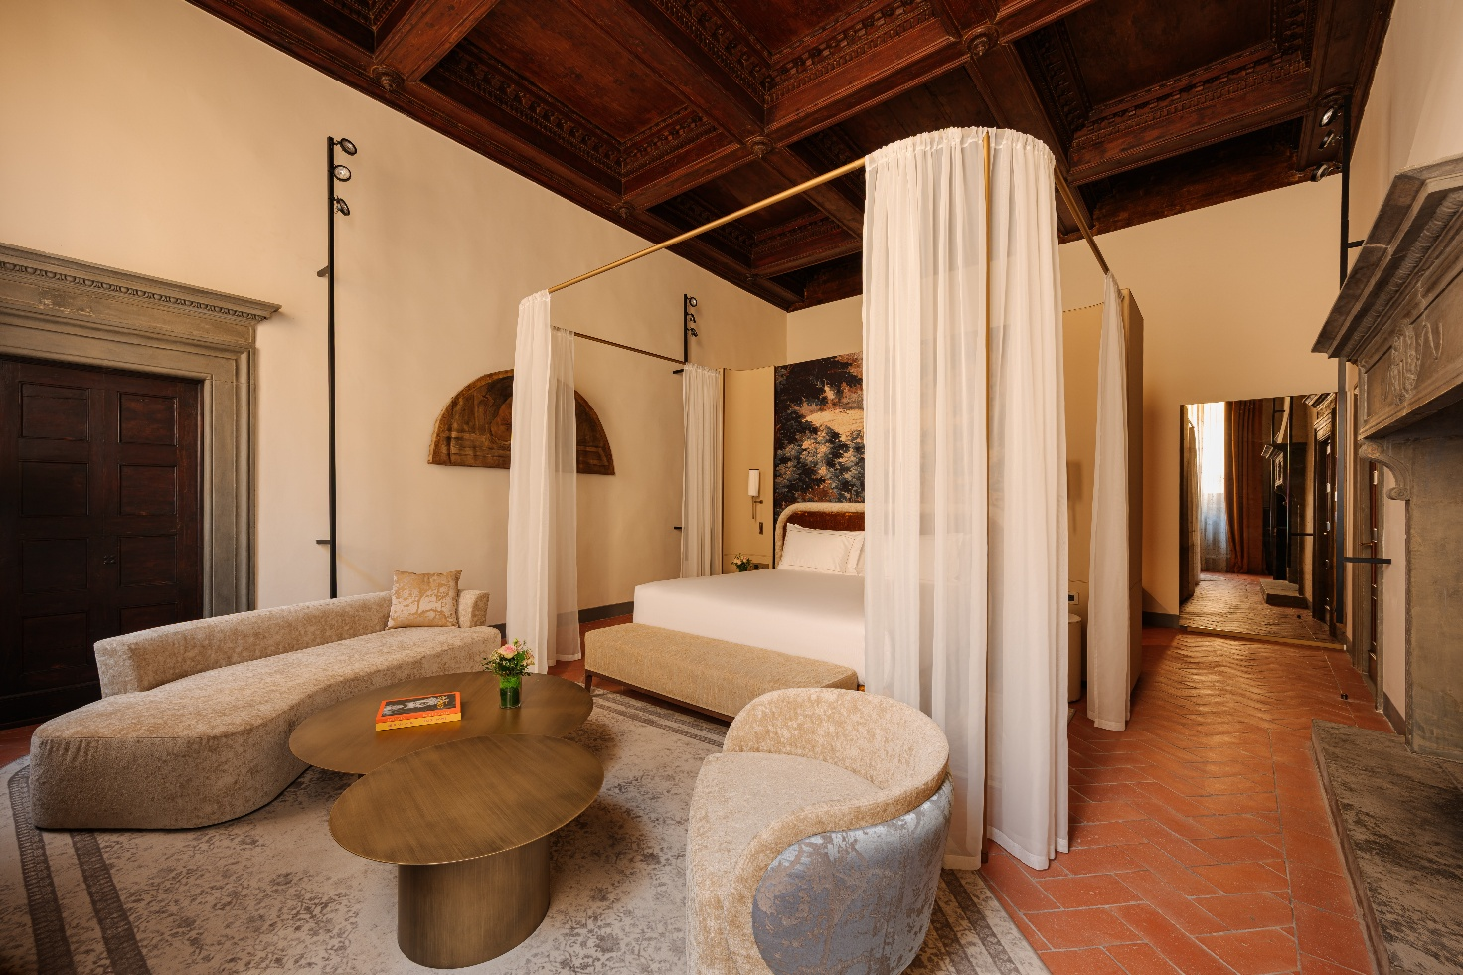

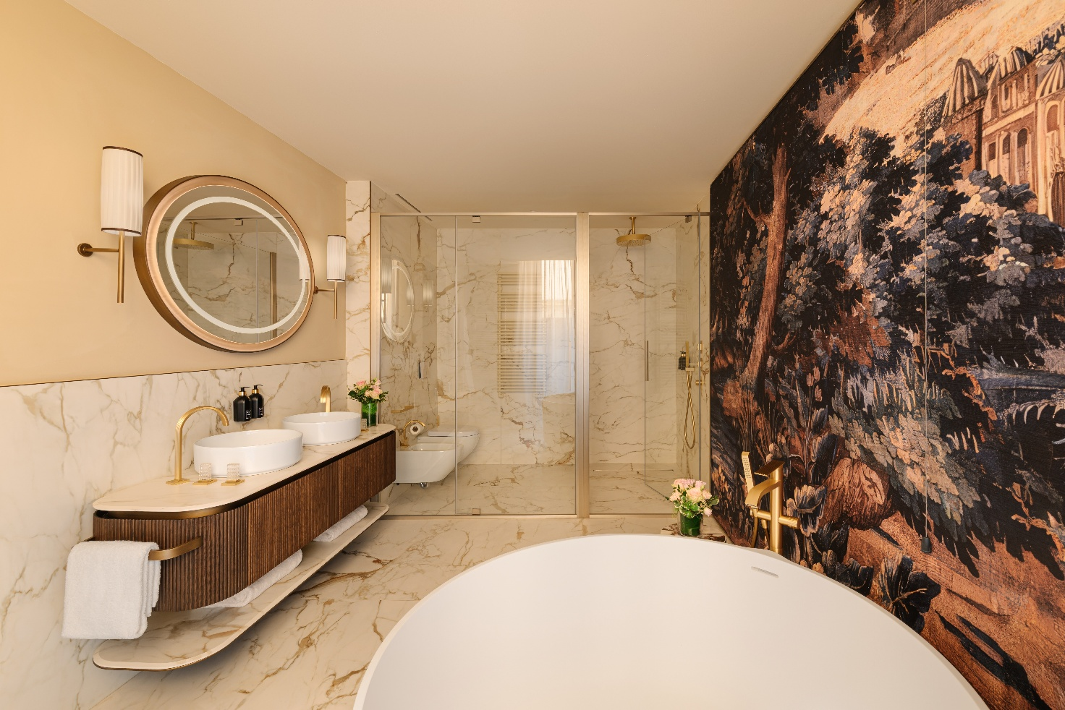

Un giardino segreto nel cuore di Firenze
Tra gli elementi più sorprendenti di Palazzo Monnalisa spicca il suo giardino privato, un'oasi verde nascosta tra le architetture del centro storico, capace di regalare una dimensione di tranquillità a pochi passi dalle strade più vivaci della città.
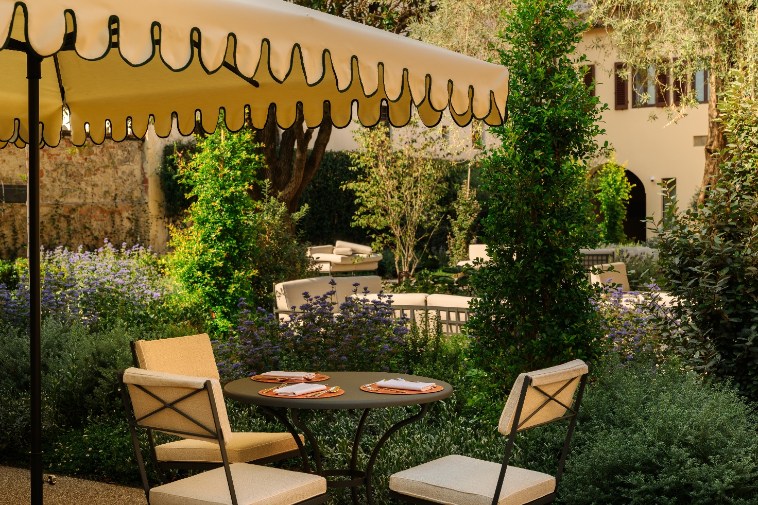
Le piante ornamentali che fanno da cornice e l’architettura di un giardino all’italiana in stile fiorentino creano uno spazio che rappresenta il cuore verde della proprietà e una naturale estensione degli ambienti comuni.
Un luogo da vivere lentamente, dove concedersi una pausa dopo una giornata alla scoperta di Firenze, leggere all'ombra della vegetazione o semplicemente assaporare il piacere del silenzio.
È proprio questo contrasto tra la vitalità del centro cittadino e l'atmosfera raccolta del giardino a rendere Palazzo Monnalisa una destinazione particolare: un rifugio urbano che restituisce la sensazione di soggiornare in una residenza privata, lontano dal ritmo della città pur trovandosi nel suo cuore.

Sapori toscani e momenti di convivialità
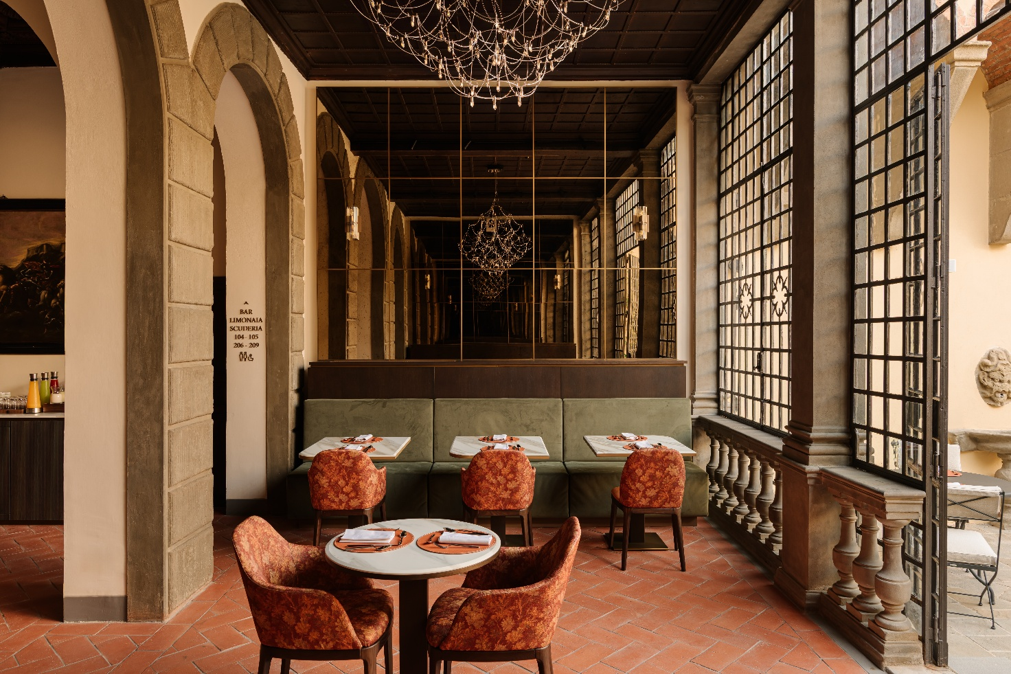
L'esperienza di Palazzo Monnalisa si arricchisce di una proposta gastronomica che invita a rallentare e a riscoprire il piacere della convivialità. Affacciati sul suggestivo giardino privato, il ristorante e il cocktail bar accolgono gli ospiti in un ambiente intimo e raffinato, immerso nel verde e lontano dal ritmo frenetico della città.
La proposta culinaria celebra i sapori autentici della cucina italiana, con particolare attenzione alla tradizione toscana, attraverso piatti che privilegiano ingredienti di qualità e preparazioni semplici, interpretati con sensibilità contemporanea. Un'offerta versatile e informale, pensata per accompagnare diversi momenti della giornata, da un pranzo leggero a uno spuntino, fino all'aperitivo e alla cena.
Il cocktail bar completa l'esperienza con drink preparati con cura, da gustare nella tranquillità del giardino, magari al tramonto, quando l'atmosfera si fa ancora più raccolta e suggestiva.
Gli spazi si prestano tanto a momenti di relax e incontri conviviali quanto ad appuntamenti di lavoro e occasioni speciali, offrendo un contesto discreto e riservato nel cuore di Firenze.
Un piccolo rifugio urbano dove gastronomia, ospitalità e piacere di stare insieme si incontrano, trasformando anche una semplice pausa in un'esperienza da ricordare.

Una nuova espressione dell'ospitalità firmata Dei Cavalieri Collection
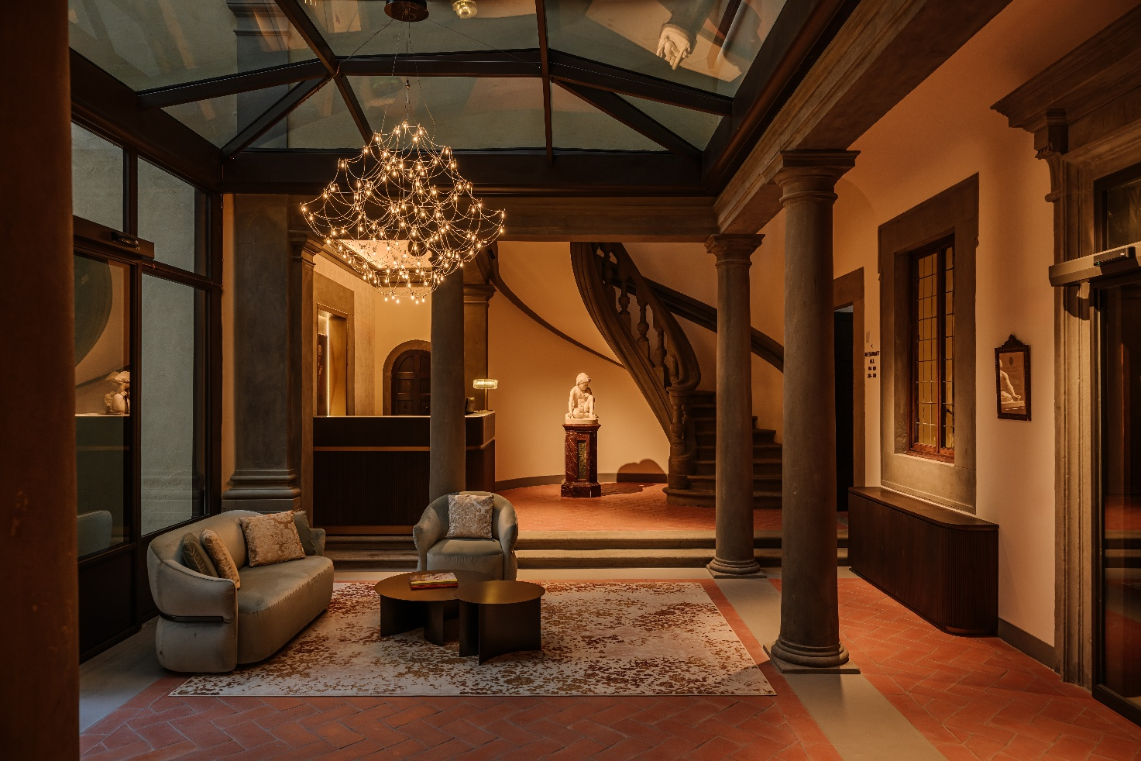
Con l'apertura di Palazzo Monnalisa, Dei Cavalieri Collection arricchisce la propria collezione con una nuova destinazione a Firenze e prosegue un percorso fondato sulla valorizzazione del patrimonio architettonico italiano e su una visione dell'ospitalità che mette al centro l'identità di ogni destinazione.
Un progetto che interpreta il lusso non soltanto attraverso il comfort e la qualità dei servizi, ma soprattutto attraverso l'unicità dei luoghi, la privacy, la tranquillità e la possibilità di vivere un'esperienza autentica.
Palazzo Monnalisa diventa così una nuova destinazione nel panorama dell'ospitalità fiorentina: non semplicemente un hotel, ma una dimora da abitare, capace di custodire secoli di storia e trasformarli in un nuovo modo di vivere Firenze.

About Dei Cavalieri Collection
Dei Cavalieri Collection è un gruppo alberghiero italiano guidato dalla famiglia milanese Bernardelli, oggi alla terza generazione. Il Gruppo riunisce quattro strutture ricettive e attività food & beverage in alcune delle principali destinazioni italiane, con un'offerta di ospitalità che coniuga posizioni strategiche, eleganza e attenzione all'esperienza degli ospiti.
A Milano, la Collection comprende Hotel The Square – Milano Duomo e Hotel Dei Cavalieri – Milano Duomo, entrambi situati nel cuore della città, oltre a The Roof Milano Bar & Restaurant, terrazza panoramica con vista sullo skyline milanese. A Firenze, Palazzo Monnalisa accoglie gli ospiti in una dimora storica con giardino privato, mentre a Caserta l'Hotel Dei Cavalieri – Caserta La Reggia si trova in posizione strategica rispetto alla celebre Reggia.

Dei Cavalieri Collection
Milano | Caserta | Firenze
www.deicavaliericollection.com
Palazzo Monnalisa – Firenze
Borgo Pinti 27, 50121 Firenze
www.palazzomonnalisa.com
Per interviste e richieste stampa
OGS PR and Communication
Via Koristka 3, Milano
www.ogscommunication.com
press.ogscommunication.com
info@ogscommunication.com
+39 02 3450610

